**Исполнительный комитет Тукаевского муниципального района**

**Отдел культуры Исполнительного комитета**

**Тукаевского муниципального района**

**МБУК «Музей боевой славы «Гиндукуш"**

**Тукаевского муниципального района.**

Согласовано

И.О.заместителя руководителя

Исполнительного комитета

Тукаевского муниципального района

по социальным вопросам

______________Г.Ю.Шакирова

«____»____________2018г.

**ОТЧЕТ**

**о деятельности**

**МБУК «Музей боевой славы**

**«Гиндукуш» Тукаевского муниципального района**

**в 2018 году.**

с. Старое Абдулово

Тукаевский муниципальный район РТ

2018 г.

1. **Краткая информация о музее.**

22 февраля 2009 года был торжественно открыт «Общественно-патриотический музей «Гиндукуш» в честь 20-летия вывода Советских войск из Афганистана силами ветеранов Афганской войны на общественных началах. Основателем музея является руководитель общественной организации ветеранов боевых действий района Якупов Айбулат Мунирович, награжденный медалью «За Отвагу».

15 мая 2010 года открыт «Зал воинской славы», который состоит из трех экспозиций, посвященные Великой Отечественной войне, Афганской войне и Чеченской войне.

1 января 2011 года музею присвоен статус муниципального музея.

15 мая 2012 года для посетителей открыл свои двери “Выставочный зал стрелкового оружия”, который стал самым востребованным для посещения. В нем выставлены макеты стрелкового оружия Красной Армии (1917-1945г.г.), Советской Армии (1945-1991 г.г.) и Российской Армии (1991- по настоящее время). Имеется информация об оружейниках разных времен и народов.

2014 году перед музеем был сооружен мемориал- памятник “Памяти павших за Отечество”, посвященный уроженцам Тукаевского района, погибшим в боевых действиях при исполнении воинского долга.

В настоящее время в музее экспозиции размещены в 3-х залах: зал Боевой Славы, Зал стрелкового оружия и информационно-выставочный зал, где проходят все возможные уроки, лекции, встречи и просмотр исторических фильмов. К концу 2018 года в музее насчитывается 637 единиц экспонатов, из них число предметов основного фонда - 261, число предметов научно-вспомогательного фонда 376 единиц. Число экспонатов музея с каждым годом увеличивается за счет безвозмездных подарков бывших военнослужащих и ветеранов афганцев.

За год количество посещений музея насчитывается 1600 человек. Для сравнения 2015 году 4600 человек, 2016 году 4706 человек, 2017 году 4750 человек.

Площадь помещений составляет 178,80 кв.м, из них общая экспозиционно-выставочная площадь 148,8 кв.м.

Количество работающих (штатных единиц) на 01.01.2019 г. 2 человека (директор, научный сотрудник).

**2.Структура музея**

|  |  |  |
| --- | --- | --- |
| **Тукаевский муниципальный район** | | |
|  |
| **Учредитель -**  **Исполнительный комитет**  **Тукаевского района** |

**МБУК «МУЗЕЙ БОЕВОЙ СЛАВЫ «ГИНДУКУШ» ТУКАЕВСКОГО МУНИЦИПАЛЬНОГО РАЙОНА**

Юрид.

Юрид. лицо

1. директор

1. сотрудник

Музей филиалов не имеет.

1. **Состав коллекций музея на 1 января, следующего за отчетным периодом. Работа в системе КАМИС**

Число предметов основного фонда -261 единиц, из них

предметы прикладного искусства, быта и этнографии - 74

предметы нумизматики-19

редкие книги- 18

оружие - 29

документы - 6

фотографии -5

предметы техники-предметы печатной продукции – 3

предметы печатной продукции-45

прочие-62

число предметов научно-вспомогательного фонда 376 единиц.

Музей с 10 декабря 2018 года подключен в ГИСТ. В дальнейшем планируем интенсивно работать в системе КАМИС и Государственном каталоге.

1. **Выставочная деятельность**

Выставки музея ориентированы, прежде всего, на современную молодежь и кто отслужил в рядах Российской и Советской Армии. Аудитория выставочного зала – разновозрастная. Основной контингент посетителей – учащиеся нашего и близ расположенных районов, г. Набережные Челнов, г. Мензелинска.

Организация выставочной деятельности и превращение ее в систему является неотъемлемым и важным моментом в концепции развития нашего музея.

Программа выставок в 2018 году была разнообразна и охватывала большой круг посетителей, тематика была интересна разным категориям населения.

К сожалению, музей с 1 января 2018 года закрыт для посетителей, в связи с капитальным ремонтом по программе ремонта сельских домов культуры в сельских поселениях. Не смотря на это за отчетный период вне музея было организовано 8 выставок из собственных фондов:

1. С 01.02. 2018 г. по 28.02.2018 г. к 28-летию вывода войск из Афганистана работала выставка «Место подвиги -Афганистан», где были представлены обмундирования солдат, письма, земля из афгана, «цветок-пуля», спальный мешок, панамы и фотографии.
2. С 20.04. по 20.05.2018 г. работала выставка «Подвигу героев прикоснись», где были представлены документы и фотографии из семейных архивов погибших на фронтах участников и ветеранов ВОВ
3. С 20.03. по 30.06. –выставка «В памятниках судьба народа». На фотовыставке можно было увидеть все памятники Тукаевского района, рассказывающее о судьбе нашего народа.
4. С 09.05 по 30.05. – выставка детских рисунков «Победа глазами детей», где были представлены рисунки детей с 1 по 6 классы.
5. С 20.07. по 09.08. 2018 г. была открыта выставка «Комсомол- моя молодость», где были представлены экспонаты, рассказывающие о событиях тех времен.
6. С 20 декабря по 10 января работала выставка старых новогодних открыток, елочных игрушек “Яңа ел хәтирәләре”.
7. К 75-летию Победы под Сталинградом была организована фотовыставка «Город герой-Сталинград».
8. Работала выставка «Письма из фронта», где дети могли познакомится с письмами из фронтов Великой Отечественной войны, из Афганистана и Чечни.
9. **Структура посетителей.**

В связи с закрытием музея для посетителей количество посетителей уменьшилось. Всеми формами культурно-образовательной работы в музее за 2018 год обслужено – 1600 человек, из них

дошкольников – 130 человек,

школьников – 933 человек,

студентов – 10 человек,

пенсионеров – 43 человек,

инвалидов - 12 человек,

ветераны-афганцы – 70 человек,

ветераны ВОв - 2 человек,

работающий население- 400 человек,

из общего числа на льготной основе – 1200 человек.

1. **Научно-просветительская деятельность.**

В течение 2018 года музеем совместно с работниками культуры и библиотеки было проведено 41 мероприятий.

1. Тематическое мероприятие с младшими школьниками «Рождественские забавы» (05.01.)
2. Мероприятие «Старый новый год в музее» (13.01.)
3. Вечер-встреча со студентами совместно со школой. (03.03.)
4. Встреча членов совета музея, обсуждались планы на предстоящий год(16.01.)
5. «Нам этот мир завещана беречь» (мероприятие к дню вывода войск из Афганистана) 15.02.
6. День защитников Отечества –митинг. 23.02
7. Вечер-встреча с ветеранами - афганцами в школе Герои рядом». (21.02.)
8. В честь 110- летия со дня рождения Великого поэта Мусы Джалиля провели интеллектуальную игру «Счастливый случай».(16.02.)
9. Бәйрәм белән әниләр. (06.03.)
10. Участвие в Республиканском фестивале посвященному творчеству Гульшат Зайнашевой.(29.03.)
11. Маннапова Алина участвовала во Всероссийской акции «Читаем Моабитскую тетрадь». Руководитель Гарипова Р.Р.(01.04.)
12. Круглый стол «Семья – его права и обязанности» (13.04)
13. “Без тынычлык яклы” патриотическое мероприятие с участием учащихся и ветерана ВОв Нуриева Р., учителей-ветеранов Давлетшина З. и Мингазова Г. (03.05)
14. Митинг возле памятника с. Старое Абдулово «Рәхмәт сезгэ, Ватан батырлары!»(09.05.)
15. Вручение наградных листов из архивных документов семьям ветеранов Великой Отечественной войны. Наградной лист о присвоении ордена Славы 3 степени Саетгараеву Бахтигараю за мужество проявленные в ходе боев против фашистов был выручен старшему сыну Мухараму (10.05.)
16. Международный день Музеев «День дарения»(18.05.)
17. “Батырлык дәресе” для учащихся Семекеевской школы (21.05.)
18. Последний звонок в школе. Выручение благодарственных писем и подарков активным участникам в жизни музея(25.05.)
19. Мероприятие «Я гражданин России» Вручение паспортов.(05.06.)
20. Посетили военно-спортивный лагерь "Чемпион" в п. Новотроицк. Была проведена интерактивная экскурсия по залам музея. (06.06.)
21. Участие в организации праздника «Сабантуй». (07.06.)
22. Музейное мероприятие "Войной начинается память", для ребят пришкольного лагеря "Кояшкай".(22.06.)
23. Проведение митинга “Свеча памяти”посвященный к дню памяти и скорби-77 годовщине начала Великой Отечественной Войны.(22.06.)
24. Мероприятие «Көлтә бәйрәме” в поле (28.07.)
25. «Татар халык ашлары» мепроприятие с выпичкой губадия, кош теле (18.07).
26. Ко дню Республики сотрудниками музея "Гиндукуш» на природе был организован праздник для детей села.(31.08.)
27. Тематический вечер «Трагедия в Беслане» в Староабдуловской СОШ(03.09.)
28. Провели классный час учащимися Мрясовской начальной школы "Терроризму нет!" Рассказали о событиях в Бесланской школе в 1 сентября 2004 года. (05.09.)
29. В с. Старое Абдулово начали эстафету добрых дел, в детском саду провели беседу о семейных ценностях и добрых отношениях в семье.(09.09.)
30. Международный день памяти жертв фашизма(11.09.)
31. Аллея добра. Силами работников «Музея боевой славы «Гиндукуш», работников Исполкома сельского поселения, дома культуры, работника библиотеки проведена уборка на территории памятников.(13.09.)
32. Интерактивное мероприятие в «Икмәк кадере».(27.11.)
33. Мероприятие ко дню пожилых людей. (01.10.)
34. Встреча ветеранов боевых действий Тукаевского района.(08.12.)
35. Мероприятие «Вечер мунажатов» (15.10.)
36. Встреча с детьми репрессированных Мингазовым Г.Г. и Насыровой Х.М. (30.10.)
37. Мероприятие ко дню матери «Әнием бәгърем». (27.11.)
38. Тематический час в Староабдуловской СОШ ко дню неизвестного солдата(03.12.2016)
39. «Герой белән янәшә», организация встречи с ветераном, кавалером ордена Славы 3 степени Нуриевым Рафкатом.(08.12.)
40. «Сталинград-город герой» интерактивное мероприятие для учащихся 6,7,8 классов.(16.12.)
41. «Знай героев!» интерактивное мероприятие для учащихся 6,9 классов.(09.12.)

**Участие в конференциях**

1. 28 февраля участие в работе Всероссийской научно-практической конференции «Эта наша история: свершения и победы. Красная Армия – армия Народа и Победы. Вклад Татарстана и татар в укрепление обороноспособности страны», посвященной 100-летию создания Вооруженных сил СССР и основным событиям и свершениям нашей многонациональной страны и родной республики в советскую эпоху.
2. 20 апреля участие в Республиканском научно-практическом семинаре «Актуальные вопросы музейной деятельности»,который состоялся Национальном музее Республики Татарстан и где приняли участие руководители государственных, муниципальных и ведомственных музеев.
3. 16-17 мая 2018 г. (основной день 17 мая, в среду) участие в Всероссийской (Межрегиональной) научно-практической, историко-краеведческой конференции «Человек и природа в бассейне реки Ик. История и современность» , который прошел в г. Азнакаево
4. 22 июня участие в Всероссийской научно-практической историко-краеведческой конференция "Вторая мировая война ... 22 июня 1941 года: как это было?", в рамках подготовки к 75-летию Великой Победы советского народа в Великой Отечественной войне, куда были приглашены депутаты, ученые, краеведы, преподаватели вузов, учителя школ, ветераны войны, труда и вооруженных сил, музейные работники, общественные деятели, студенты, представители СМИ.
5. 8-19 сентября участие в Всероссийской научной конференции «Джалиловские чтения», посвященная 35-летию Музея-квартиры Мусы Джалиля и 110-летию со дня рождения соратника Мусы Джалиля, детского писателя Абдуллы Алиша.
6. С 22 по 24 октября участие в научно-практической конференции на тему "Великое противостояние. Гражданская война: Проблемы и контексты социального, научного и музейного осмысления. " , который прошла в музей-заповеднике остров град Свияжск где участвовали сотрудники нашего музея.
7. 11 октября участие в Республиканском научно-практическом семинаре "Актуальные вопросы деятельности музеев Татарстана". Семинар на тему "Музей как ресурс развития туристско-рекрационной сферы" прошел на базе музея истории Тютешского края и усадьбы "Долгая Поляна".
8. 15-16 ноября 2018 года участие в Всероссийской научно-практической, историко-краеведческой конференции “Этнический туризм и краеведение как механизм самоидентификации татар Российской Федерации”, который прошел в г. Казани.

# Признание деятельности музея

**Д**иплом участника “Музейная весна -2018”,

«Лучший работник муниципальных учреждений культуры, находящихся на территории сельских посилений РТ -50 т. рублей

«Лучший музей, находящийся на территории сельских посилений РТ”- 100 т. рублей

Участвуем в конкурсах: «Музейная весна», «Грант Правительства Республики Татарстан для поддержки проектов творческих коллективов муниципальных учреждений культуры и искусства», «Культурная мозаика малых городов и сел»**,** «Лучший музей, находящийся на территории сельских посилений РТ”

1. **Материально-техническое обеспечение.**

Состояние строений удовлетворительное. В этом году был проведен капитальный ремонт здания, в котором расположен музей.

Музей оснащен 2 компьютерными системами, 2 многофункциональными принтерами, 1 цветным принтером, 1 телевизор. Имеется видеопроектор с экраном – 1 шт, фотоэкран - 2 шт., фотоаппарат-1 шт., электронный тир -1 шт. Установлена система видеонаблюдения по периметру здания.

1. **Финансовый отчет. Привлечение внебюджетных средств.**

«Лучший музей, находящийся на территории сельских посилений РТ”- 100 т. рублей.

1. **Фото отчет мероприятия**

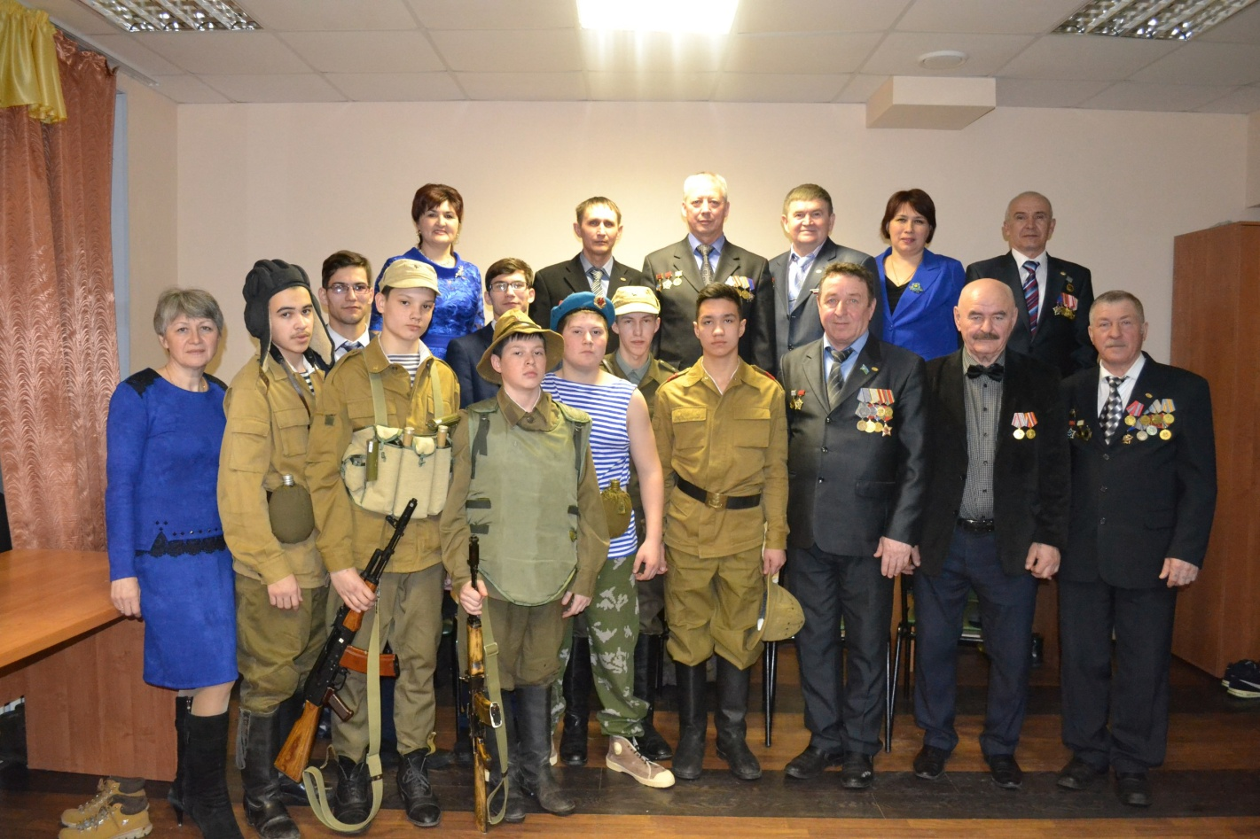

Театрализованная постановка «Моя молодость,Гиндукуш»

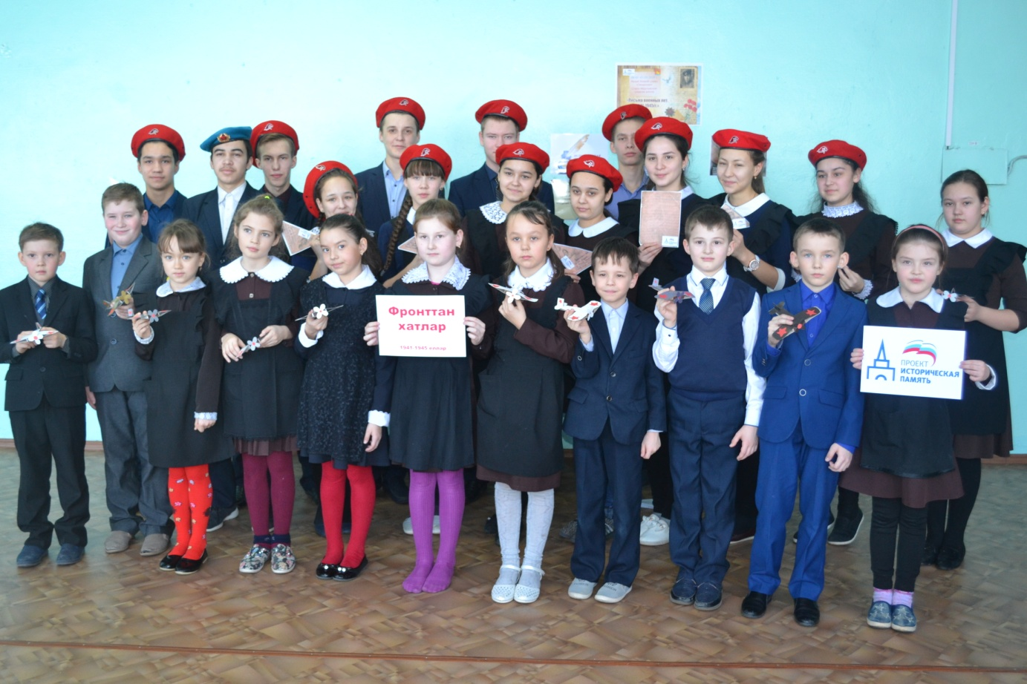

Интерактивное мероприятие «Фронтовые письма»

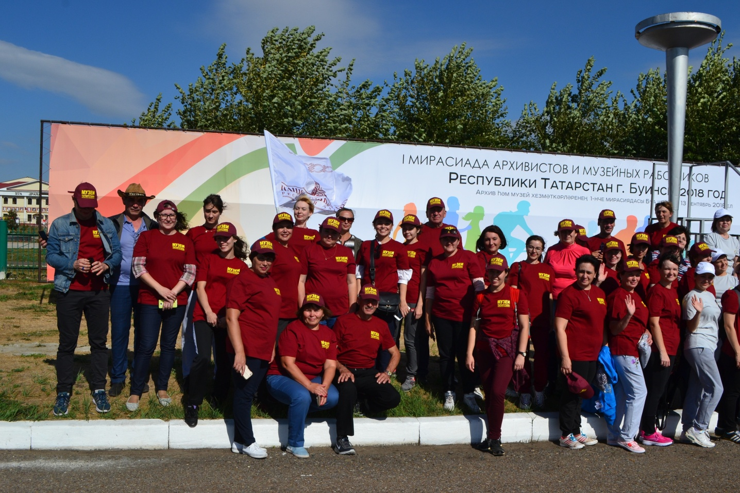

Спартакиада музейных работников и архивистов

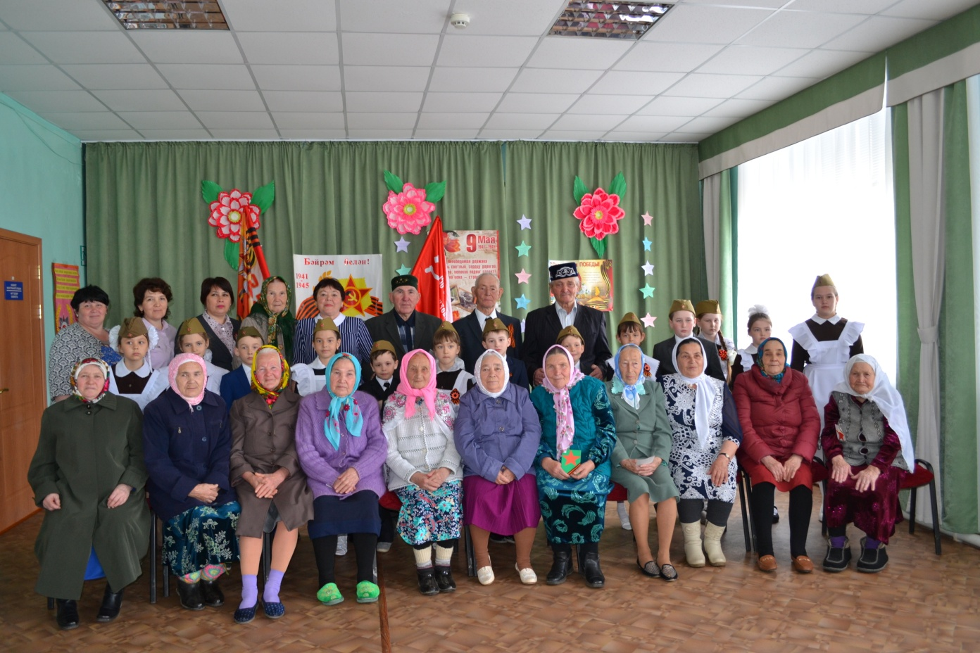

Встреча с ветеранами тыла

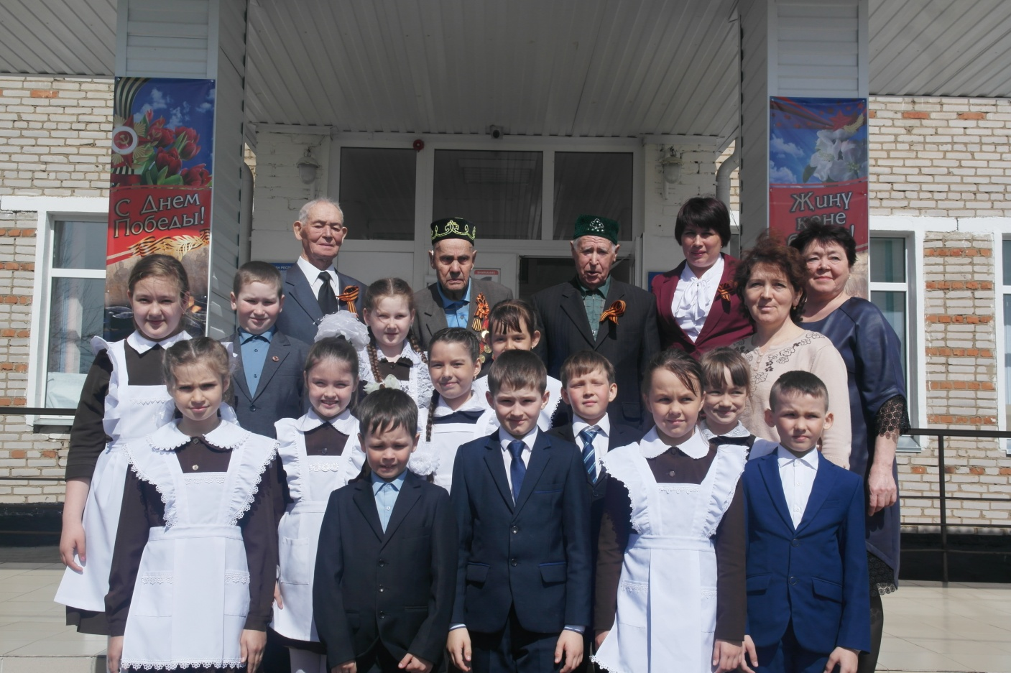

Культурно-образовательная мероприятие “Мы помним, мы гордимся”

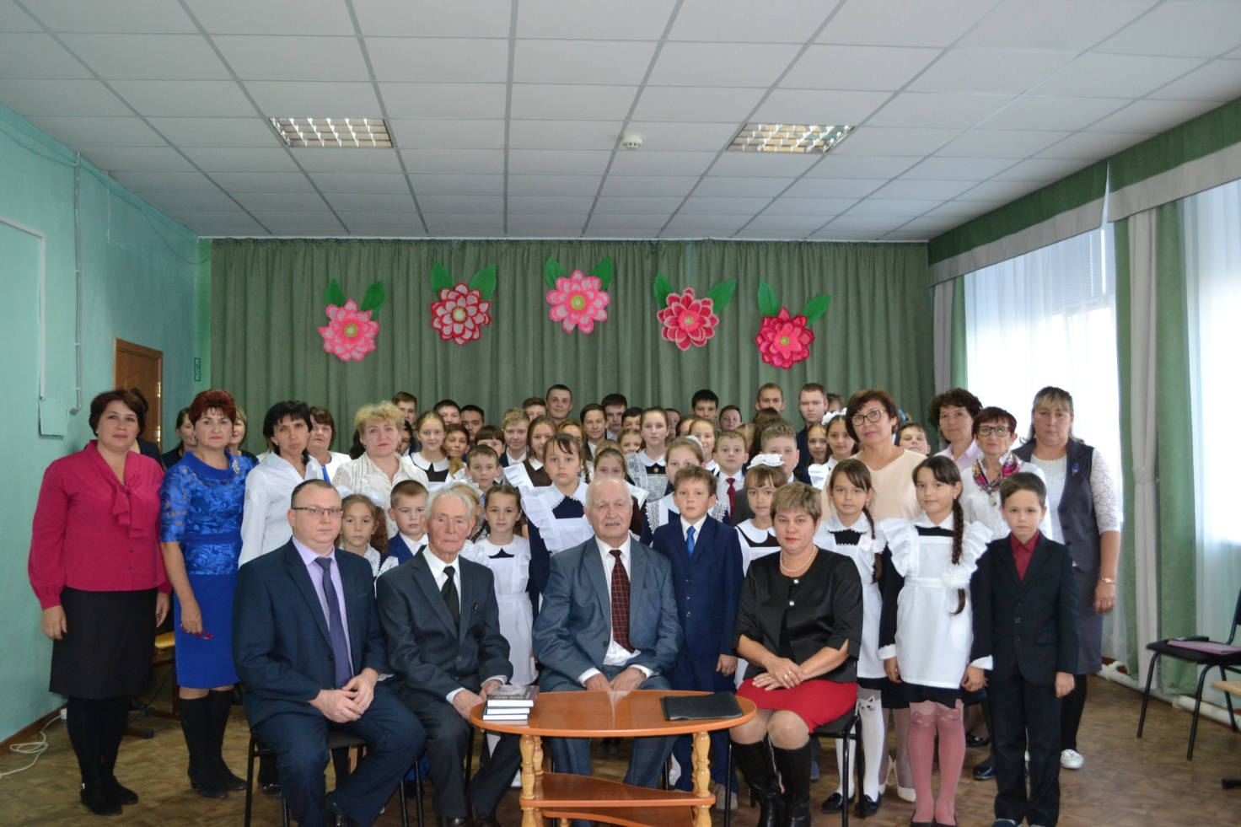

Литературный вечер с участием Талгата Галиуллина

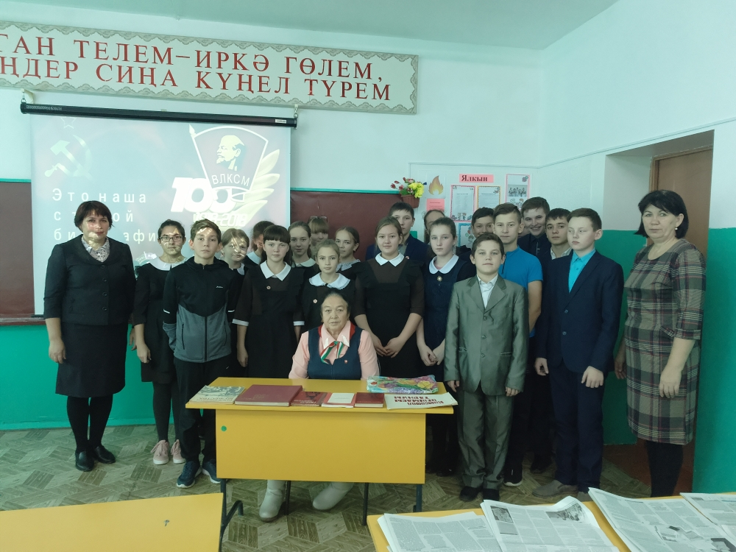

Музейный урок к 100-летию комсомола

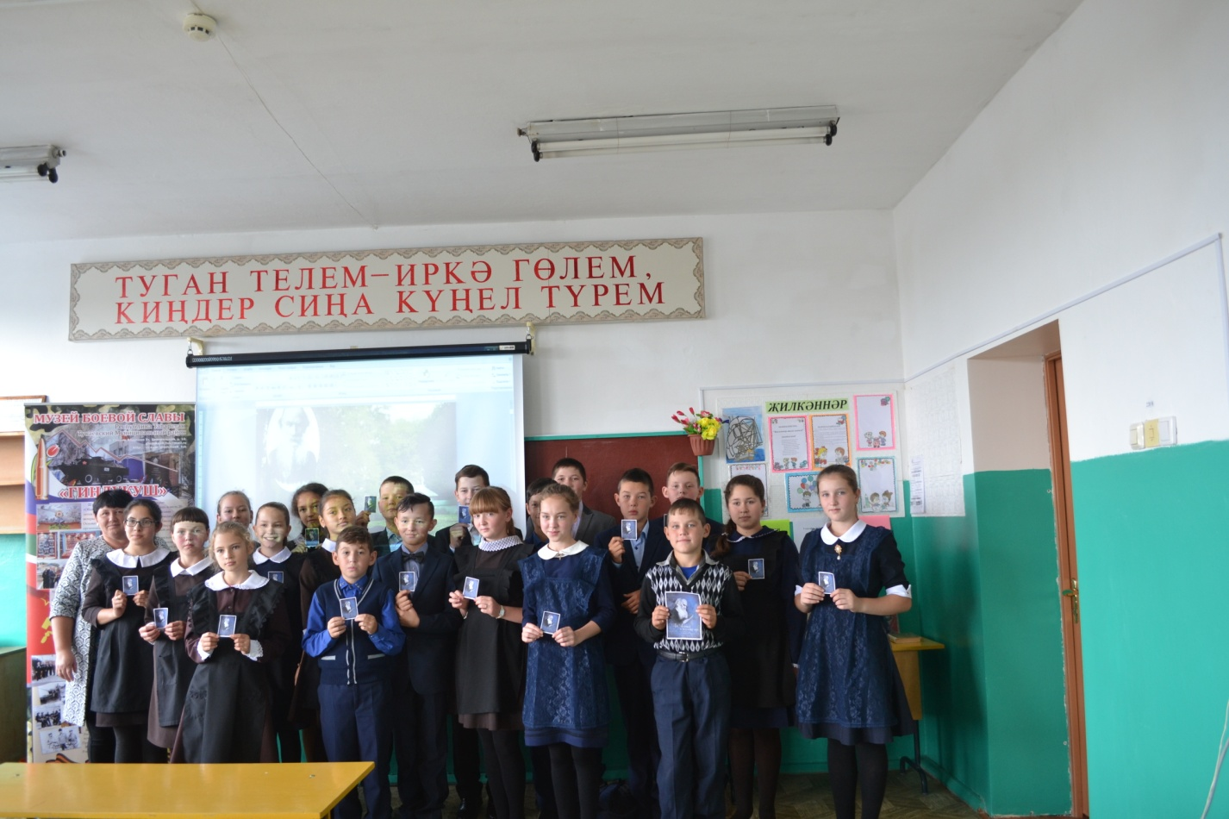

Культурно-образовательная мероприятие, ко дню Толстого

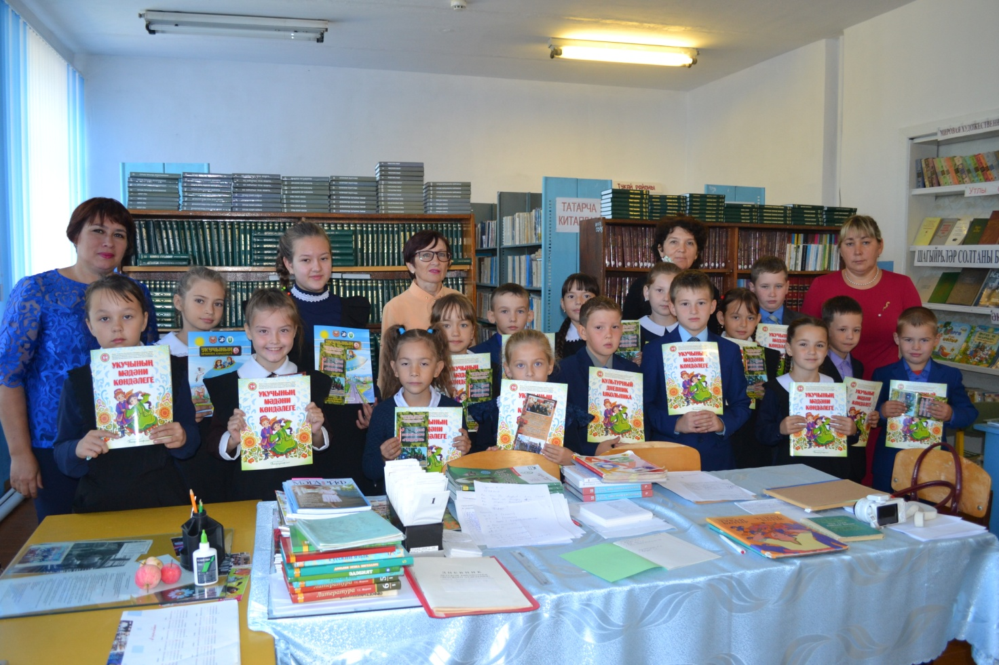

Интерактивное мероприятие “Единый день культуры”

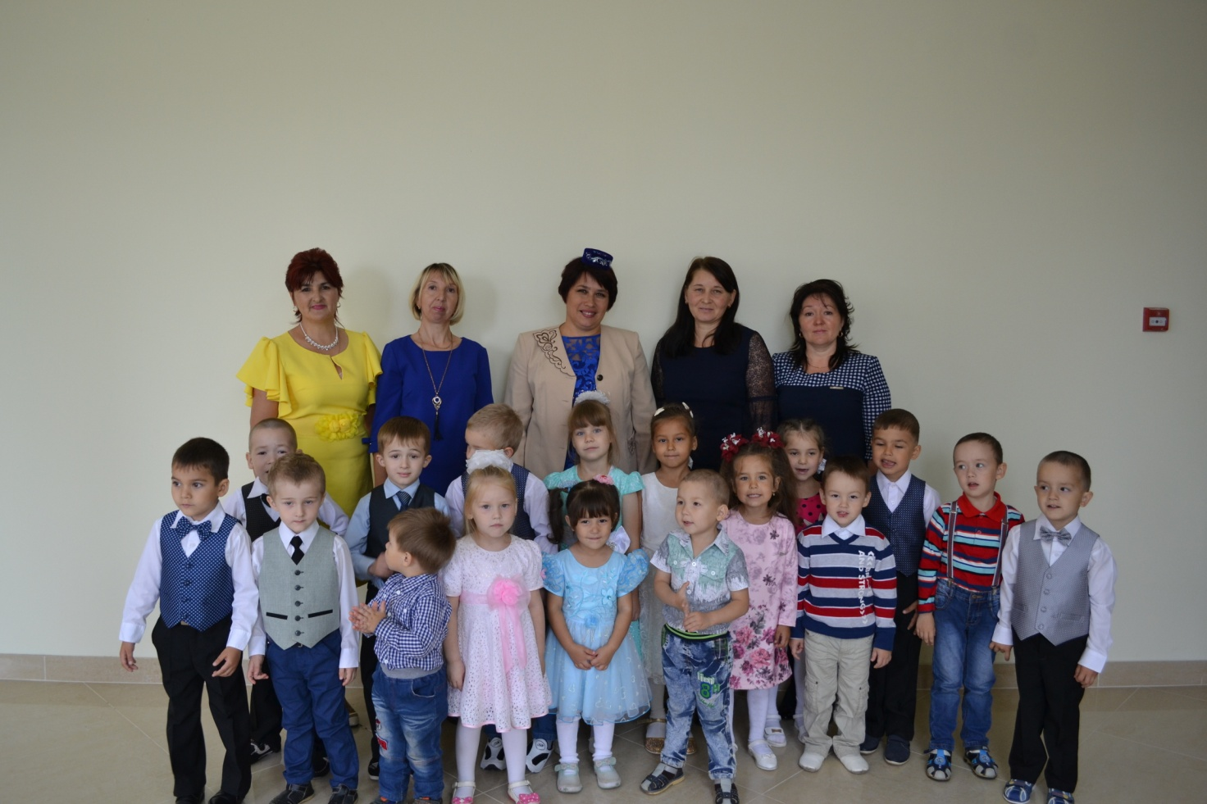

Мероприятие “Люблю тебя, бабушка”